

皖南医学院中心实验室

服
务
手
册

二〇一六年三月

目 录

一、皖南医学院中心实验室简介 1
二、皖南医学院中心实验室管理制度 2
1、皖南医学院中心实验室工作职责 2
2、皖南医学院中心实验室日常运行管理办法 3
3、皖南医学院中心实验室对外开放管理办法 5
4、皖南医学院中心实验室大型仪器设备使用管理办法 6
5、皖南医学院中心实验室仪器设备损坏遗失赔偿管理办法 8
6、皖南医学院中心实验室安全卫生管理办法 10
三、皖南医学院中心实验室主要大型设备介绍 12
1、ArcturusXT™ 全自动激光显微切割仪 12
2、LEICA SP8 激光共聚焦显微镜 13
3、IX73+DP80+CellSens半智能倒置荧光显微镜 15
4、IX51倒置荧光显微镜 17
5、GloMax 96 微孔板发光仪 18
6、Gemini XPS型全波长荧光酶标仪 20
7、F-4600荧光分光光度计 21
8、ADVIA Centaur CP全自动化学发光免疫分析仪 23
9、LC-20AP高压液相色谱仪 24
10、1260+6460三重四极杆串联液质系统 25
11、7890B+5977A 气相色谱质谱联用仪 27
12、QIAcube全自动核酸提取仪 28
13、7500型实时荧光定量PCR仪 30
14、Biacore X100 生物大分子相互作用分析仪 31
15、ÄKTA™ pure蛋白纯化系统 33
16、Amersham Imager600 自动化学发光凝胶成像 分析仪 34
17、FACSVerse型流式细胞仪 36
18、Vi-CELL XR细胞存活率计数分析仪 37
19、AU480全自动生化分析仪 38
20、XS-500i血细胞分析仪 39
21、CryoStar NX50冰冻切片机 40
22、ELAN 2液氮发生器 41
23、Optima Max-XP超速冷冻离心机 42
24、HA221-50-06型CO2超临界萃取仪 43
25、LABCONCO冷冻离心浓缩干燥系统 44
26、FD8-3冷冻干燥机 45
27、GLP-5+TN500提取浓缩喷雾干燥系统 46

皖南医学院中心实验室简介

皖南医学院中心实验室(以下简称“中心”) 始建于2006年，现位于皖南医学院滨江校区逸夫科技楼南楼，面积约2000平方米。
中心现有固定工作人员5名, 其中硕士学位4人，高级职称1人，中级职称1人。中心基础配套设施齐全，有良好的科研工作条件，拥有各类仪器250台套，总价值2000多万元人民币。中心设有分子生物学实验室、物质提取分离实验室、测试室、中试室等多个功能实验室。其中，分子生物学实验室包括细胞培养室、核酸蛋白提取室、PCR室、电泳室、流式细胞室等；物质提取分离实验室包括物质提取、分离、纯化的标准实验室；测试实验室包括色谱室和光谱室。此外还有冻存室，离心室，微生物培养室，实验准备室等多个功能实验室。
中心是学校的综合性科研服务机构，是为教职医护员工科学研究和研究生教育服务的大型仪器平台及科研平台。中心按照“集中投入、统一管理、开放公用、资源共享”的原则，通过持续建设，初步建立起条件优良、功能配套、管理规范的优质资源公用系统和共享机制，为培养创新人才和开展高水平科学研究提供支撑和保障。

中心实验室网址：http://zxsys.wnmc.edu.cn
联系方式：
电 话：0553-3932670
E-mail：wnmczxsys@163.com

皖南医学院中心实验室工作职责

一、中心实验室的工作人员要热爱本职工作，牢固树立为全校科技工作服务的责任意识，积极配合科技工作者开展科研工作，积极创造条件为学校科学研究做好服务和保障工作。
二、严格按照国有资产管理办法，开展实验室固定资产管理工作，规范实验室低值易耗品的管理。负责对实验室仪器设备的管理、使用和维护。
三、建立健全实验室各项规章制度，编写仪器设备和实验技术操作规程，规范实验室科研行为。
四、管理和维护实验室各种大型精密仪器设备，保障仪器的正常运行，为全校的科研工作提供大型精密仪器使用技术服务。积极推进实验室的仪器共享使用，提高科研仪器的使用效率。
五、负责实验室大型仪器设备的操作技术培训，为进入实验室的实验人员提供技术服务，促进实验室技术队伍建设。
六、负责实验室的安全工作，积极开展安全宣传及安全检查，落实责任人，确保实验室安全运行。
七、实验室在完成科研服务工作任务的前提下，积极开展社会服务和技术开发，开展学术、技术交流活动。
八、协助相关部门开展校中心实验室建设规划的制定，落实中心实验室的建设工作。及时了解学校科研发展对仪器设备的需求，收集国内外仪器使用的新动态，为学校仪器设备购置提供建议。

皖南医学院中心实验室日常运行管理办法

一、中心实验室是开展科学研究、科技开发和实验教学的场所，所有实验室工作人员和进入实验室的人员均应遵守本办法。
二、所有进入实验室的人员要爱护仪器设备，保持实验室整洁，规范仪器设备操作，确保实验室财产及实验人员人身安全。
三、仪器设备一般不得外借，不得私自利用实验室仪器设备为他人作有偿服务，更不得擅自将仪器设备带出实验室，特殊情况，必须经院主管领导和中心实验室主任批准，履行规范手续。
四、预进入中心实验室平台从事科研及相关工作的人员，请登录校中心实验室网站（具体路径为：皖南医学院主页-党政机构-科研处-中心实验室），从下载中心下载《中心实验室使用申请表》和《中心实验室门禁卡申请表》，按照要求填写，交到中心办公室。
五、进入实验室应遵循相关准入制度。学校教师由所在教研室主任签字并加盖教研室公章，附院科研人员由所在科室主任签字并加盖科室公章，研究生由导师签字同意并加盖教研室公章，参加创新团队的本科生由带教老师签字同意并加盖教研室公章。
六、实验室办公室根据提交的申请表，发放门禁卡，同时收取押金100元。门禁卡不得转借给他人使用，若丢失，补办时需交20元工本费。结束科研工作离开实验室时，应及时归还门禁卡，所交押金退还本人。
七、首次进入实验室的实验人员均要接受培训，遵守实验室的规章制度及相关管理办法，熟悉常规仪器的操作规程及注意事项。教师和研究生经过培训可以独立开展实验工作，参加创新团队的本科生需要在带教老师或研究生的指导下开展实验工作。
八、如需使用大型仪器，需提前三天与大型仪器的负责人预约，并遵守大型仪器设备使用管理办法。中心实验室预约电话：0553-3932670。
九、进入实验的科研人员需自行准备实验耗材。每次实验结束及时清理仪器和实验台面，做好登记记录工作。若发现仪器故障及时报实验室办公室。
十、不得在实验室堆放与实验无关的其他物品，不得在实验室从事与科研工作无关的活动，无关人员不得随意进入实验室。不允许在仪器电脑上安装与科研无关的软件，必须用光盘或格式化的U盘拷贝实验结果。
十一、所有科研工作者在实验期间需确保实验室的水、电、危化品安全及生物安全。实验期间由于责任事故造成仪器设备损坏或丢失，根据实验室的相关规定进行赔偿。对违反有关规章制度所造成的事故，要追究当事人的责任。

皖南医学院中心实验室对外开放管理办法

一、中心实验室在容纳能力许可的情况下，向校外符合条件的科研人员开放，提供完成研究工作所需的条件。
二、校外科研人员在实验期间应学习并遵守实验室的规章制度和管理办法，学习实验室有关的安全守则，熟悉有关仪器的操作规程，服从实验室管理人员的管理，在实验室内的一切活动须经实验室管理人员的许可方可实施。
三、校外科研人员到中心实验室进行科研工作，应预先向中心办公室提出申请，办理登记手续，签署相关协议，科研人员必须在约定的时间内来实验室开展科研工作。结束科研工作，离开实验室时应归还门禁卡，所交押金退还本人，如果门禁卡丢失，按相关规定进行赔偿。
四、进入实验室的校外科研人员自行承担实验耗材。在实验室工作期间，每次使用仪器必须做好登记记录工作。
五、校外科研人员要爱护实验室的仪器、设备和所有设施，协助做好实验室的安全、卫生工作。在实验室期间由于责任事故造成仪器设备损坏等损失的，根据实验室的相关规定进行赔偿。
六、校外科研人员在中心实验室从事科研工作应缴纳相应费用，收费标准另行制定。

皖南医学院中心实验室大型仪器设备使用管理办法

一、大型仪器到货后，中心实验室应在规定的保修期或索赔期内会同校有关部门进行技术验收、安装、调试和试运行。必须保持仪器设备及其附件原有的完整性，不得随意拆卸、改装或肢解设备。
二、实验室必须建立完整的大型仪器技术档案。技术档案包括购买论证材料、随机全部原始资料（出厂合格证、装箱单、使用说明书、资料、图纸、软件、安装调试验收记录等）、安全操作规程、保养维修及使用运行记录等。实验室应完整保留所有资料，必要时可提供复印件给仪器管理人员。
三、大型仪器应由专人管理，负责仪器的验收、保管、使用、保养、检修、申请更新等。管理人员必须责任心强，工作认真，熟悉设备结构与性能，精通操作，并能掌握一般的保养维修技能。仪器运行时，实验室管理人员必须坚守岗位，不得随意离开或由别人代管。
四、大型仪器负责人应接受系统培训，学习规范操作流程，正确使用和操作仪器，并定期对仪器及配套设备的使用和维护进行检查，确保仪器设备的正常运行及安全。对每台大型精密仪器建立相应的工作档案，编制仪器操作规程。
五、必须有详细完整的大型仪器使用和维修记录，记录内容包括仪器状态、开机或维修时间、操作维修人员、工作内容等，中心实验室主任定期或不定期检查该仪器设备的使用情况。
六、大型仪器负责人应规范仪器的日常维护。仪器长时间不用时，要求做到每周1至2次开机通电，既防潮又能使仪器始终保持在工作状态，防止仪器长时间不使用性能指标发生变化。定期按国家计量检定规程或仪器说明书提供的方法和标准（图谱）对仪器定期进行自行校验和委托有资质单位校验，使仪器始终处于计量受控状态，保证量值的准确可靠。
七、未经批准，严禁任何人向仪器专用计算机内安装硬件或与本仪器功能无关的软件，严禁在仪器专用计算机上从事玩游戏、观看娱乐视频等与仪器功能无关的活动，确保仪器专用计算机的安全。
八、大型仪器及其配套的附件一般情况下不得外借。特殊情况需外借者,须经分管校领导和中心实验室主任同意批准后,履行借用手续，仪器设备借出前后必须进行验收，用完后要及时归还。
九、大型仪器设备实行事故报告制度。发生事故时，仪器管理人员应立即上报，并出具事故报告。由于不遵守管理规定、未经批准擅自动用、工作人员失职、保管不当、搬运不慎等责任事故造成仪器设备损坏的，要追究管理人员和当事人的责任。
十、大型仪器因超过使用年限、技术落后、损坏、无零配件或维修费过高而无法修复、失去使用价值的，要及时申请报损和报废。报损和报废须经中心实验室主任签署意见后报校有关部门，由其组织专家进行技术鉴定和批准。

皖南医学院中心实验室仪器设备损坏遗失
赔偿管理办法

一、发生损坏、丢失仪器设备的事故后，应迅速查明情况和原因，当事人应及时提交书面报告，详细说明情况，由实验室管理人员根据实际情况、损坏的价值等提出意见，经中心实验室主任初审后，报国有资产管理处，由技术专家、实验室管理人员和国有资产管理处人员组成鉴定小组，对事故原因进行查证。鉴定结论一式两份，一份责任人保存，一份中心实验室留档。
二、凡属责任事故，原则上当事人要承担责任和经济赔偿。对于不遵守规章制度，严重不负责任而造成事故的，除责令赔偿外，要根据具体情况给予适当的行政处分直至追究法律责任。
三、凡属非责任事故，免于赔偿，但要分析事故成因，从中汲取教训，防止再次发生。
四、凡因责任事故造成仪器设备损坏、丢失的均应赔偿，主要分为以下几种：非工作需要，又未经许可使用仪器设备，造成仪器设备部件损坏者；在实验过程中，不遵守操作规程、实验规程而造成仪器设备损坏者；由于工作不负责任、粗心大意、指导错误或保管不当而造成仪器设备部件损坏者；因管理不善造成仪器设备或零部件损坏或丢失者。
五、赔偿处理应根据仪器设备损失程度、造成的后果、责任人的态度及一贯工作表现等不同情况，具体分析，区别对待。损坏、丢失零配件的，只计算零配件的损失价值；局部损坏可以修复的，只计算修理费；损坏后质量显著下降，但仍能使用的，应按其质量下降程度酌情计算损失价值；损坏或遗失仪器设备可按新旧程度合理折旧计算损失价值；损坏、丢失仪器设备应由几个人共同承担负责的，视每个人的责任大小和表现态度分担赔偿费。
六、赔偿款的偿还期一般不得超过半年。如因赔偿金额较大，赔偿者一次交款有困难时，可申请分期或缓期交清；确因特殊情况需要减收或免收的，经学校批准方可减免。
七、赔偿款一律上交校财务处，中心实验室依据鉴定结论和赔款收据办理销帐手续，按有关规定入帐。

皖南医学院中心实验室安全卫生管理办法

一、实验室内物品应存放有序，保持良好的卫生状况，仪器设备整洁，规章制度齐全。消防器材齐备，水源、电源使用后能及时关闭，门窗牢固。
二、所有进入实验室的科研工作者应严格遵守实验室有关门禁卡管理的规定，严禁任何人以任何借口私自转借他人。与本实验室无关的人员未经管理人员允许不得擅自入内。
三、实验室不准乱接电源，必须严格执行电力部门安全用电和消防部门安全防火的有关规定。实验室管理人员应掌握必要的防火常识，熟悉常用灭火器材的使用，定期检查并保管好消防器材，发现损坏和丢失应及时报告。
四、实验室使用的易燃、易爆和剧毒危险品，要配备两套钥匙，指定两名老师专人妥善保管。危险品领用时必须经专管的两名老师同时开启药柜，并严格登记手续，包括领用人、用途、领用量、日期等。同时要有可靠的安全防范措施，用剩部分及时交还管理人员，严禁将危险品带出实验室。危险生物制品一定要按照相关规定管理，做好生物安全。
五、实验使用过的有毒、有害废液及其他污物要倒入废液桶中统一处理；实验废弃材料应用塑料袋封好统一处理；实验废弃动物，交到学校动物中心统一处理。严防环境污染。
六、大型仪器的管理人员要根据该仪器的特点，制定相应的标准操作规程和管理制度，制定相应的安全防范和保护措施。
七、实验室发生大型仪器设备被盗、损坏，实验人员中毒、人身伤害，实验环境污染等重大事故时，应保护好现场，并立即向实验室主任报告，并报学校保卫处和分管校领导。
八、实验室管理人员每天下班前和节假日前要检查水、电、门窗，切断电源、火源、水源，做好防火、防盗、防水和防爆等安全工作。

ArcturusXT™ 全自动激光显微切割仪

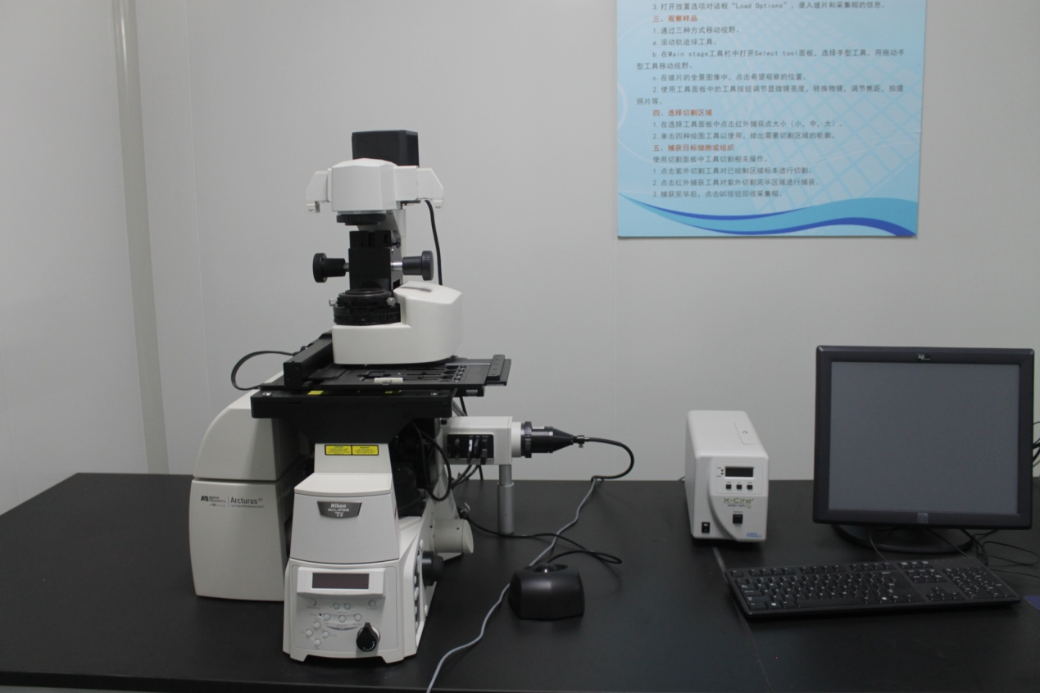

主要参数:
1.捕获激光：固体近红外激光器，810nm；
2.UV切割激光：二极管泵固体激光器，349nm；激光电流、脉冲频率、切割速率可调；
3.载物台：范围155125mm，精确度2µm；
4.荧光成像系统：EXFO X-CiteTM 120 PC金属卤化物荧光成像系统。
用途：
主要用于对目标材料，如特异细胞和组织的高精度切割。

LEICA SP8 激光共聚焦显微镜

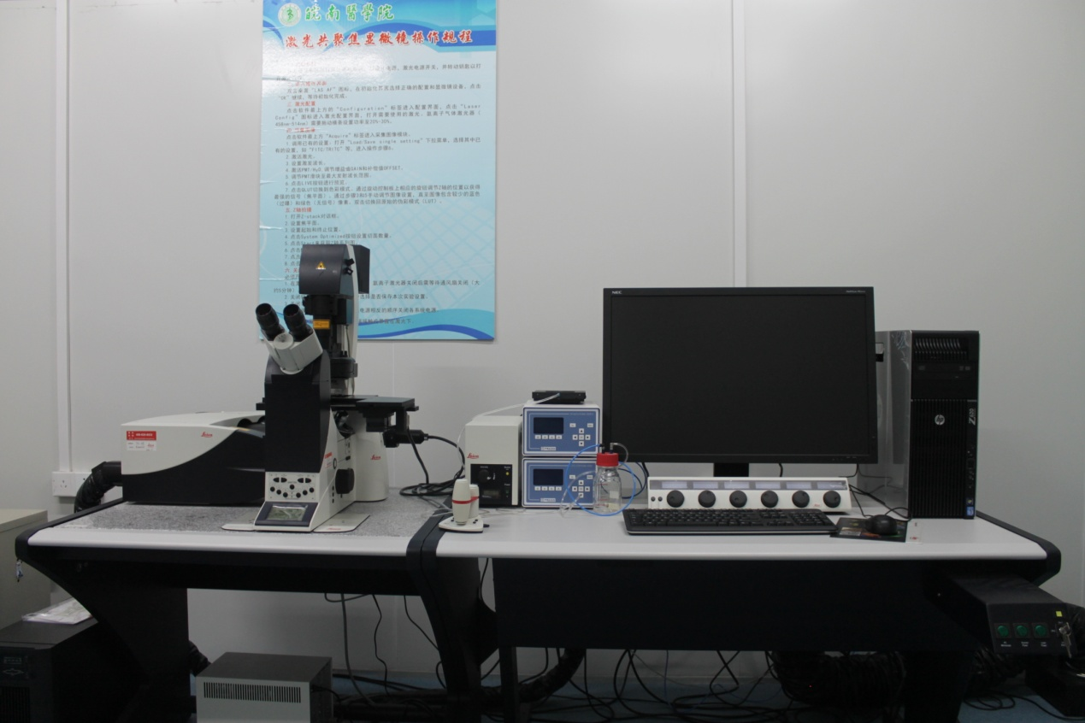
主要参数:
1.物镜参数：
共聚焦专用平场复消色差物镜10×，20×，40×，63× oil；
2.激光器参数：近紫外激光器 405nm；绿光激光器 514nm，561nm；
红光激光器 633nm；蓝光激光器 442nm，458nm，488nm；
3.检测器系统：
三个荧光扫描检测器，一个透射光DIC扫描检测器；
4.光谱扫描功能：高速多通道光谱分析和扫描，可获得透射光谱图像；
光谱扫描范围 400-800nm，光谱扫描步进 1nm；
5.扫描分辨率及灰度级：
最高分辨率 8192×8192，最高灰度级 16bit；
6.扫描方式：XYZTλ任意组合，可实现点、线、区域、光谱波长扫描等。
用途：
1.细胞生物学：细胞结构、骨架、胞膜结构、流动性、细胞器结构、细胞凋亡；
2.生物化学：酶、核酸、FISH、受体分析；
3.药理学：药物对细胞的作用及其动力学；
4.生理学：膜受体、离子通道、离子含量、分布、动态；
5.遗传学和组织胚胎学：细胞生长、分化、成熟、染色体分析、基因表达和诊断；
6.神经生物学：神经细胞结构、神经递质的成分、运输和传递；
7.微生物学和寄生虫学：细菌、寄生虫形态结构。

IX73+DP80+CellSens半智能倒置荧光显微镜

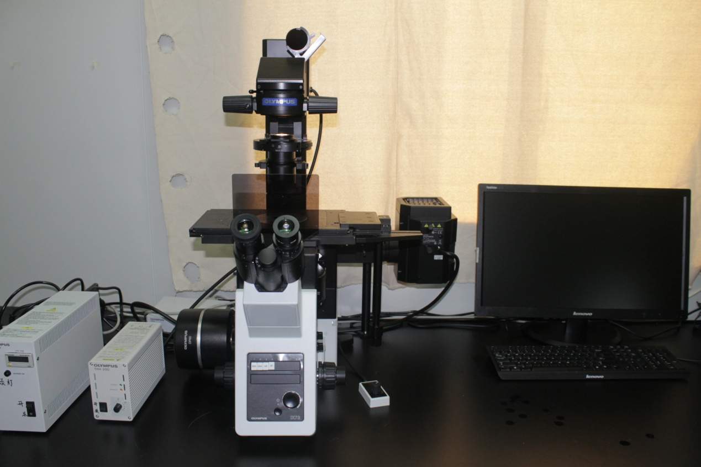
主要参数：
1.透射照明：照明光源为12V 100W卤素灯光源；
2.聚焦系统：共轴粗细调旋钮，行程≥10mm，最小微调焦≤1µm；
3.载物台：精确定位功能手动载物台，具备XY锁定和复位功能，方便追踪细胞；
4.物镜转盘：带编码6孔物镜转盘；
5.物镜：万能平场半复消色差相差系列物镜；
6.反射荧光单元：
6.1.荧光激发块转盘：标准配置≥8个位置旋转盒，可同时安装七块激发块，并预留一个明场位置，内装式shutter；可升级双层荧光激发块转盘，最多可同时安装16个荧光激发块，满足多元化的活细胞研究的需求；
6.2配置三个荧光激发块，带通防串色型：B、G、U激发块各1块；
7.荧光光源：≥100W汞灯。
用途：
供医疗卫生单位、高等院校、研究所用于微生物、细胞、细菌、组织培养、悬浮体、沉淀物等的观察，可连续观察细胞、细菌等在培养液中繁殖分裂的过程，并可将此过程中的任一形态拍摄下来。

IX51倒置荧光显微镜

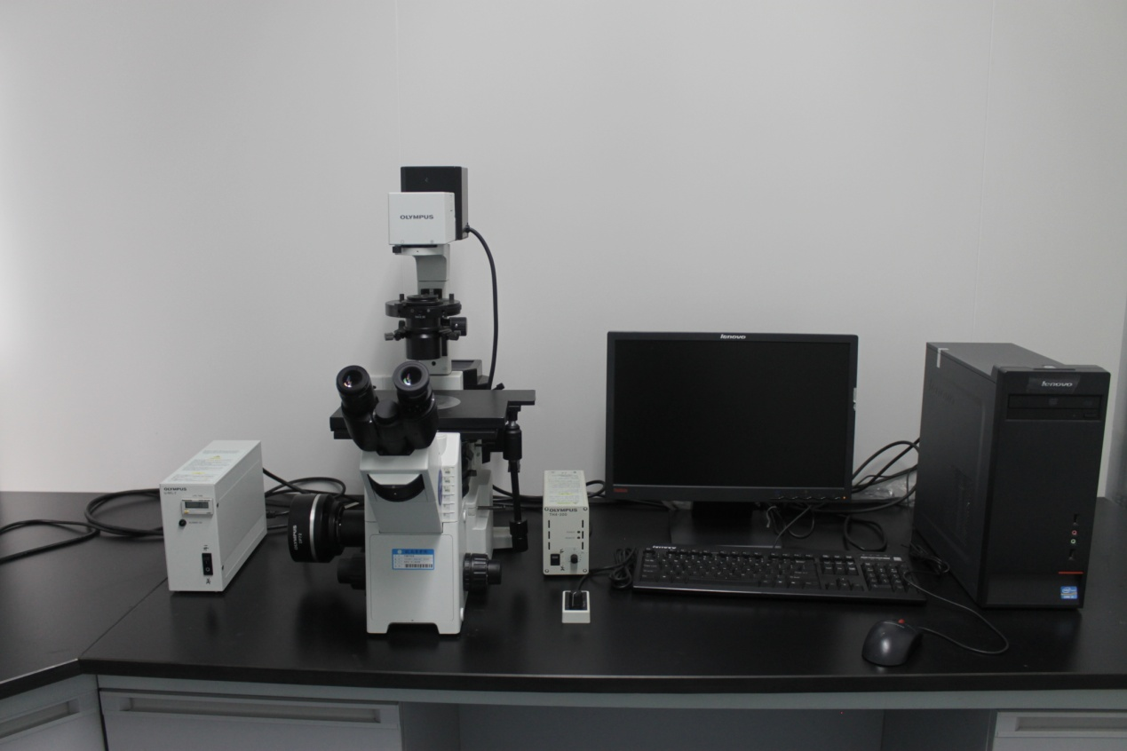

主要参数：
1.UIS2光学系统：物镜倍数 4×，10×，20×，40×；
2.DP72CCD数码成像装置；
3.3种激发光谱：紫外，蓝光，绿光。
用途：
主要用于细胞、组织切片等的荧光、相差观察。

GloMax 96 微孔板发光仪

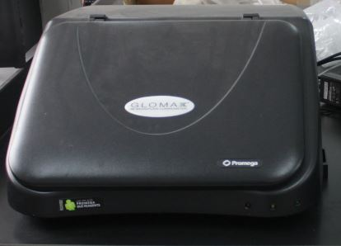

主要参数：
1.检测模式：发光；
2.自动进样器：可选，最多2个；
3.进样体积：25-250µL；
4.进样步长：1µL；
5.体积：49.38cm D×47.63cm W×23.57cm H；
6.重量：12.7kg；
7.操作温度：15-40℃；
8.样品处理量：96孔板；
9.灵敏度：3×10–21摩尔荧光素酶；
10.检测器：光电倍增管；
11.光谱反应范围：350-650nm。
用途：
用于生物与化学发光检测应用，如双荧光素酶报告基因检测，细胞增殖与细胞毒性检测，自由基、活性氧检测，化学发光免疫，分析药物的吸收、分布代谢检测，细胞凋亡检测，Ca2+检测等。

Gemini XPS型全波长荧光酶标仪

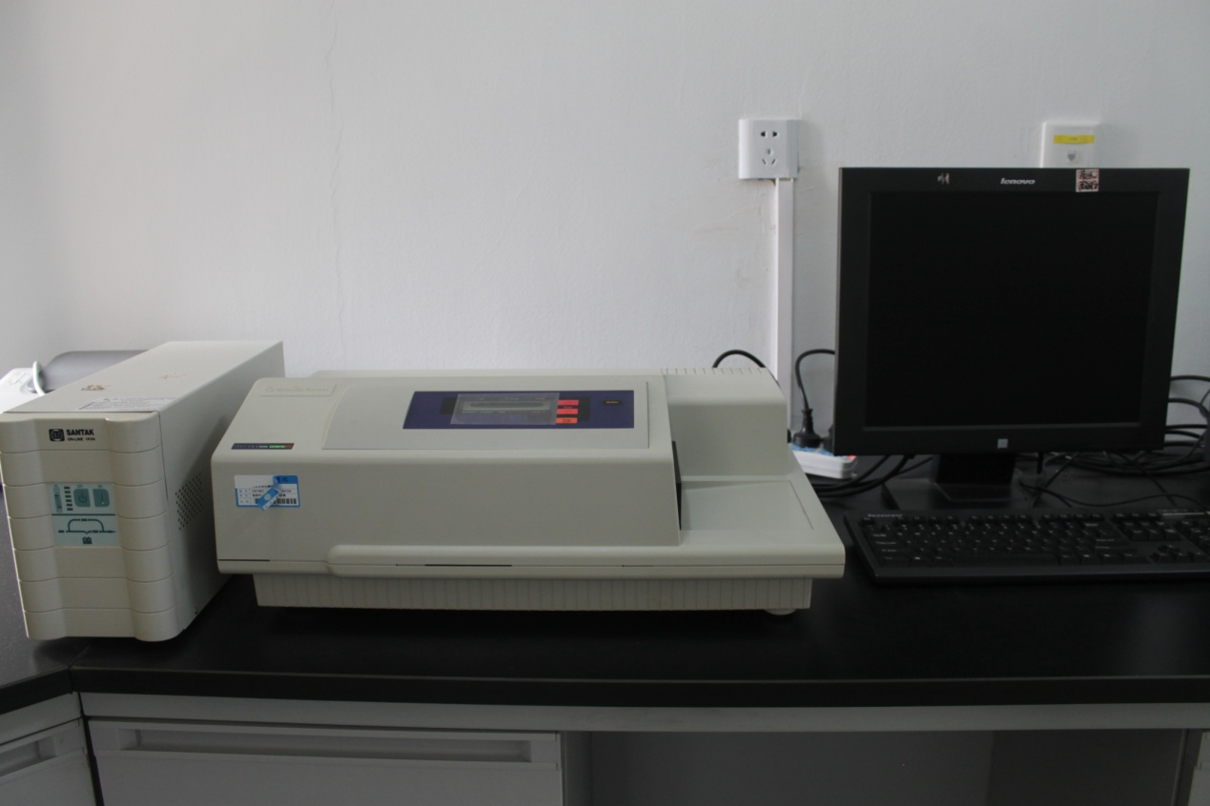
主要参数：
1.微孔板类型：6，12，24，48，96，384孔；
2.读板时间：96孔板 15 秒；384孔板 45s；
3.混合时间：0~999 秒；
4.温度范围：+4℃~45℃；
5.检测器：光电倍增器(R-3896)；
6.光源：氙气闪光灯；
7.激发光波长：250~850nm；
8.发射光波长：360~850nm。
用途：
可应用于细胞水平的分析、核酸和蛋白质的测定、酶分析、报告基因分析、SNP分析和ELISA等。

F-4600荧光分光光度计

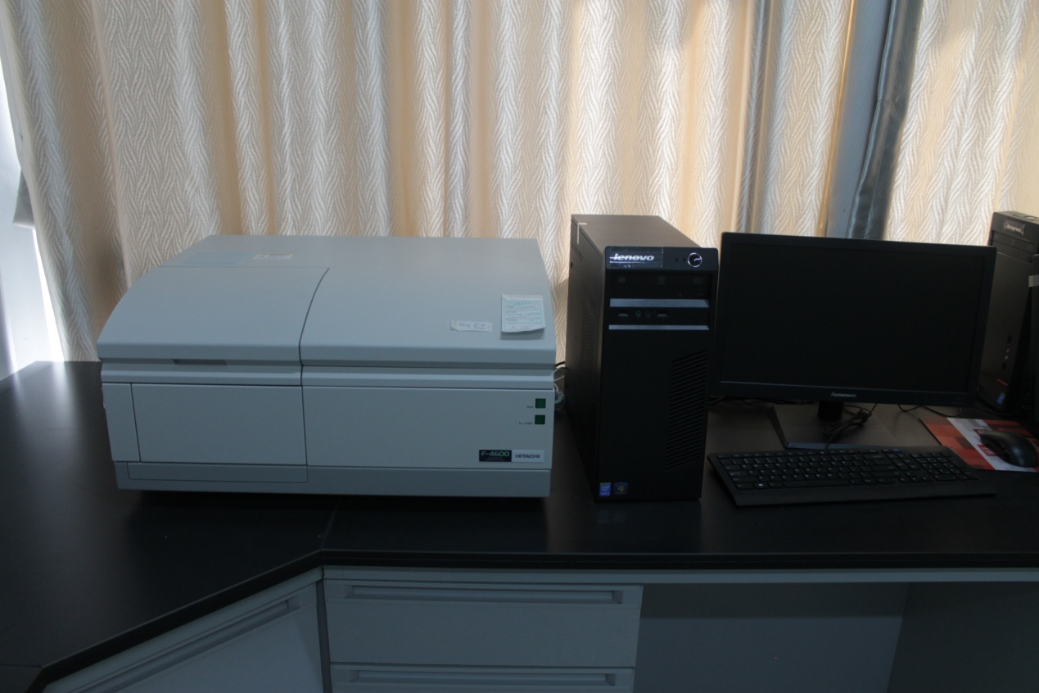

主要参数：
1.光源：150W 氙灯；
2.单色器：机刻凹面衍射光栅，闪跃波长：EX300nm,EM400nm；
3.波长范围：200~900nm；
4.灵敏度：水的拉曼峰测试 S/N≥800（EX波长：350nm，带宽10nm，响应2s）；
5.波长精确度：±2nm；
6.扫描速度：30，60，240，1200，2400，12000，30000nm/min；
7.波长移动速度：60000nm/min；
8.光谱带宽：激发：1.0，2.5，5，10nm；吸收：1.0，2.5，5，10，20nm；
9.分辨率：1nm；
10.最小试样体积：0.6mL；
11.检测器：光电倍增器。
用途：
测定物质的荧光、磷光和生物/化学发光以对物质进行定性分析。

ADVIA Centaur CP全自动化学发光免疫分析仪

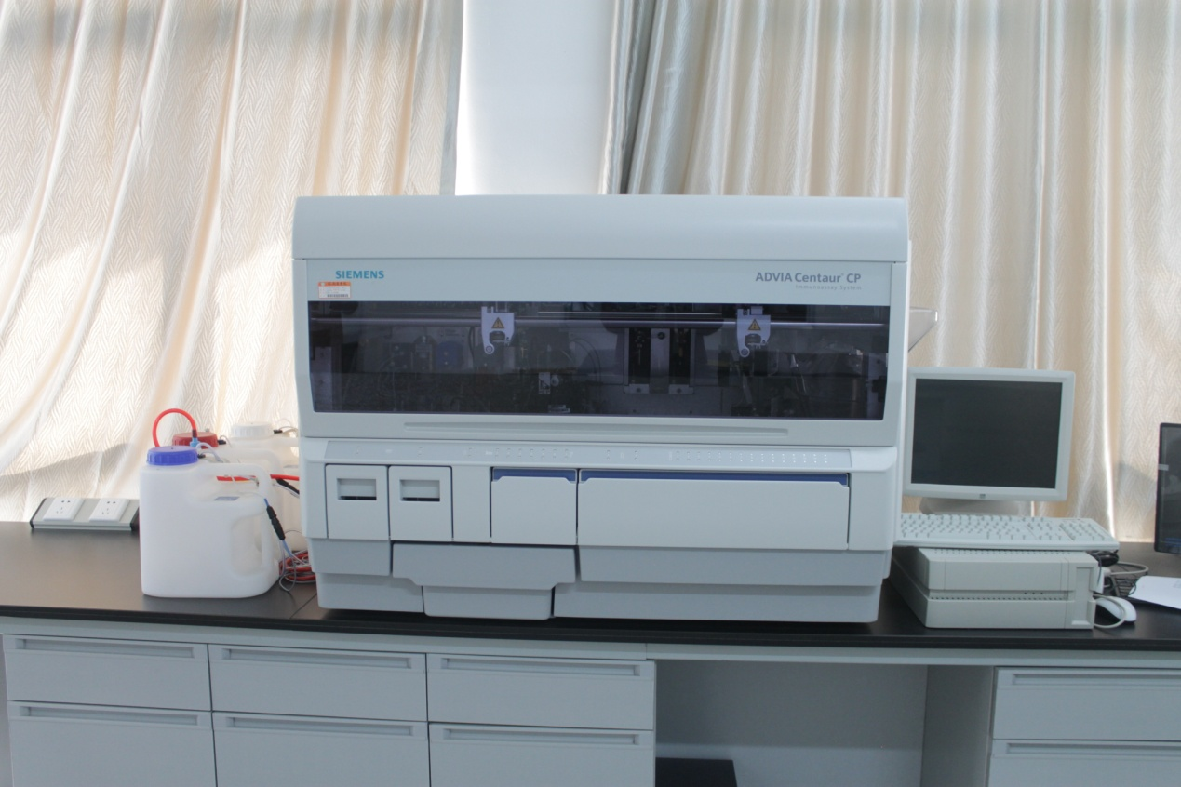

主要参数：
1.最大检验速度：180个测试/小时；
2.首个测试结果最快15分钟；
3.84个样本位；
4.15个主试剂冷藏位；
5.10个辅助试剂冷藏位；
6.最长离机时间2.5小时，完成400个检测。
用途：
可用于体外诊断，检验项目包括：甲状腺功能、生殖激素、心脏标志物、代谢、贫血、治疗药物检测、肿瘤标志物、传染性疾病、先天性疾病和败血症。

LC-20AP高压液相色谱仪

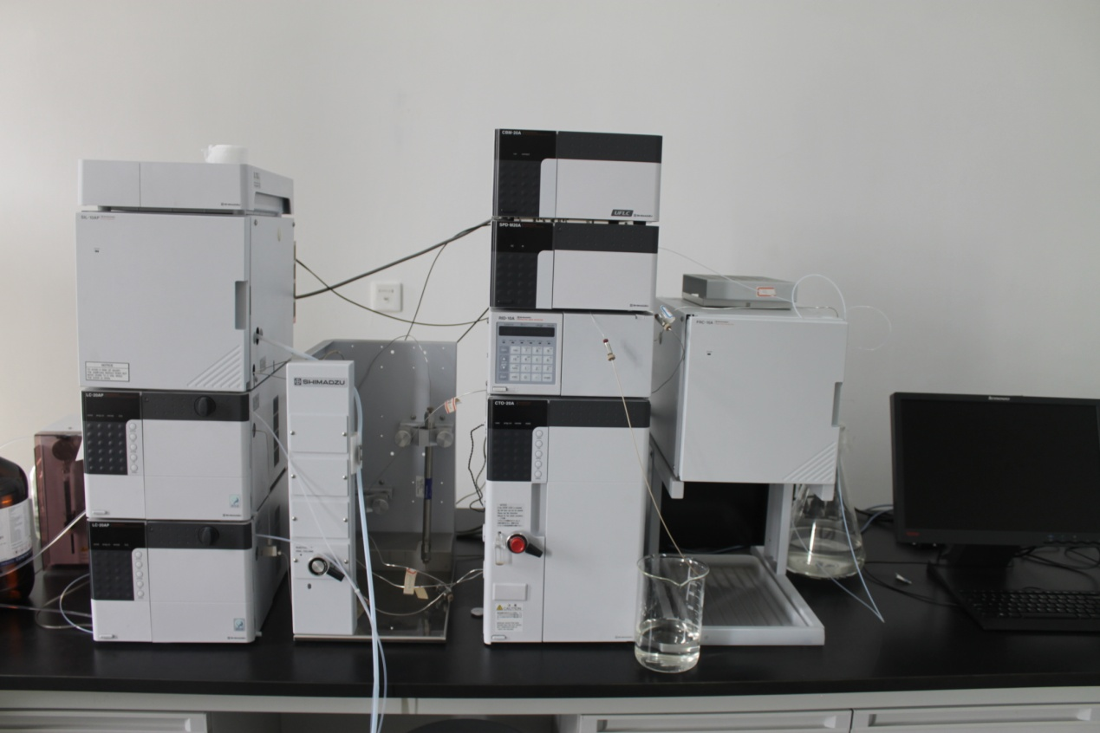

主要参数：
1.仪器由系统控制器、高压输液单元（双泵）、自动进样器、梯度混合器（制备用和分析用）、检测器（示差和二极管阵列）、馏分收集器、柱温箱等几部分组成；
2.并联双柱塞，单泵流量0.1-150mL/min，双泵总流量300mL/min，自动进样，有大体积部件包。
用途：
可以分离热不稳定和非挥发性的、离解的和非离解的以及各种分子量范围的物质。

1260+6460三重四极杆串联液质系统

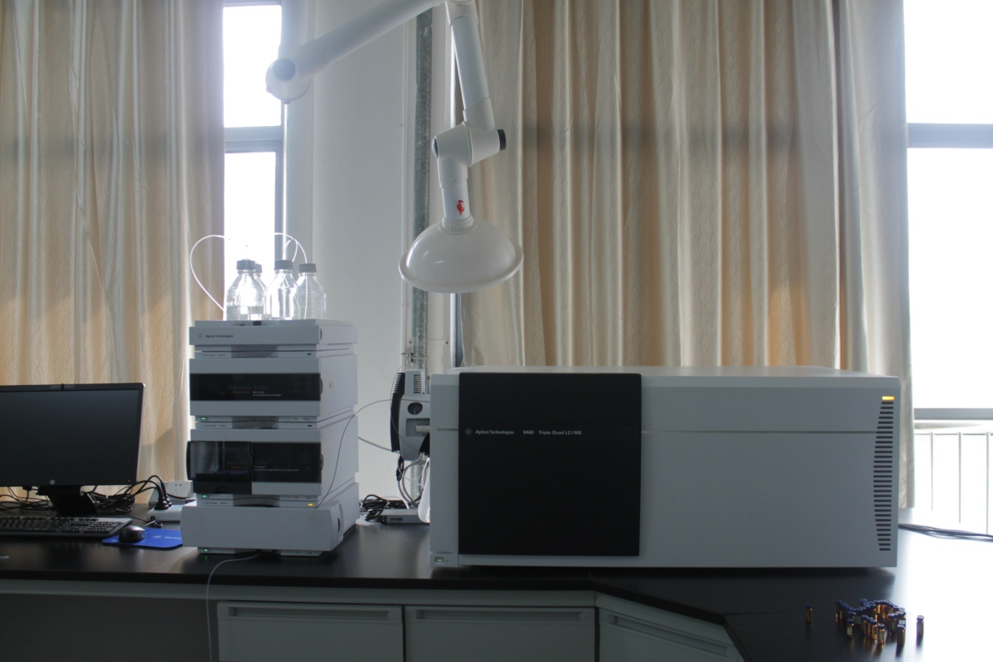

主要参数：
1.液相色谱部分：
流量范围：0.001ml/min-10.0ml/min；
1.2进样范围：0.1-100ml；
1.3柱温范围：室温以下10-80℃，温度稳定性＜0.05℃。
2.质谱部分：
2.1 质量范围（m/z）：0-3000m/z；
2.2 灵敏度：ESI正离子：1pg 利血平过柱，考察m/z 609>195，S/N>10000:1；
2.3 离子源接口可适用于微径柱，常规分析柱，毛细管电泳，LC-Chip；
2.4 气体要求：高纯氮气。
用途：
主要用于食品安全、环境分析、药物代谢动力学研究、代谢物鉴定、杂质分析等领域，同时也可用于蛋白组学、代谢组学研究中，另外可进行方法和目标物的验证。

7890B+5977A 气相色谱质谱联用仪

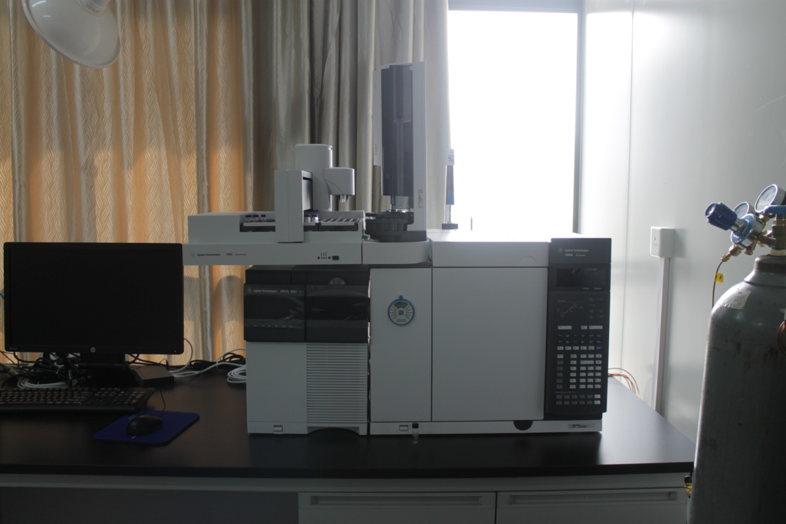

主要参数：
1.柱温箱：
1.1温度范围：室温-450℃；
1.2最大升温速率：120℃/min，1800℃/min可选。
2.毛细血管分流/不分流进样口：
2.1 最高使用温度：400℃；
2.2 压力设定范围：0-150psi。
3.质谱检测器：
3.1 质量数范围：最大1050amu，以0.1amu递增；
3.2 离子源温度：150-350℃可调，独立控温。
4.独立液体自动进样器：进样范围约为进样针体积的1%-50%。
用途：
被广泛应用于复杂组分的分离与鉴定，且具有较先进的电子气路控制（EPC）和高精度的柱箱温度控制。

QIAcube全自动核酸提取仪

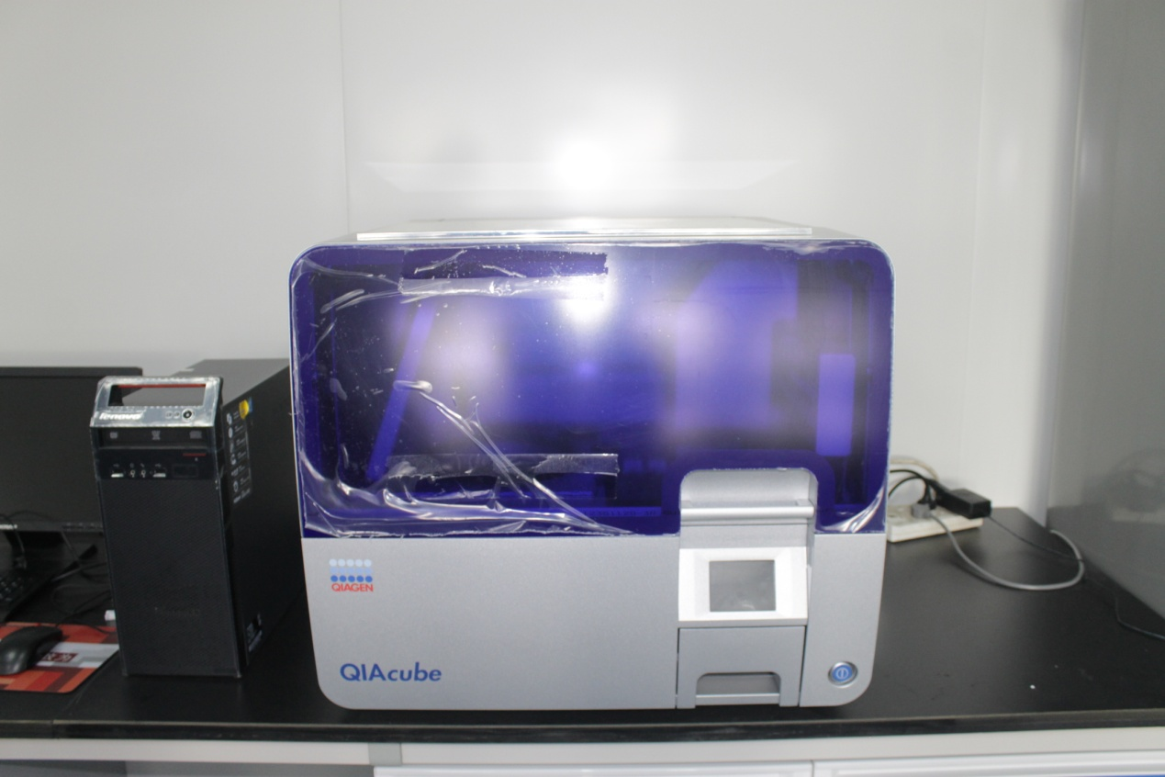

主要参数：
1.样品数：≥12个样品；处理样品量：50-500µL；
2.时间：一个小时内完成1-12个样品的纯化工作；
3.处理样品类型：a.基因组DNA：哺乳动物和植物组织；真菌细菌等微生物；血液；培养的真核和原核细胞；食品；以及各种法医样本；b. RNA：哺乳动物和植物组织；全血中的白细胞组分；真核细胞；FFPE样本；尿液中的游离核酸等；血清，血浆，脑脊液等；
4.除提取核酸外，还可进行质粒提取，胶回收等工作；
5.能对同一个样本同时进行DNA、RNA提取。
用途：
主要用于多样本的基因组核酸提取，如适用于动物组织、植物组织DNA/RNA提取；适用于真菌、细菌等样本DNA/RNA提取；适用于法医样本DNA/RNA提取；适用于体液DNA/RNA提取：血清、血浆、尿液、脑脊液、唾液、黏膜分泌液；适用于培养细胞DNA/RNA提取：HeLa、NIH/3T3、cos-7细胞等；适用于全血、白细胞层等样本DNA/RNA提取。

7500型实时荧光定量PCR仪

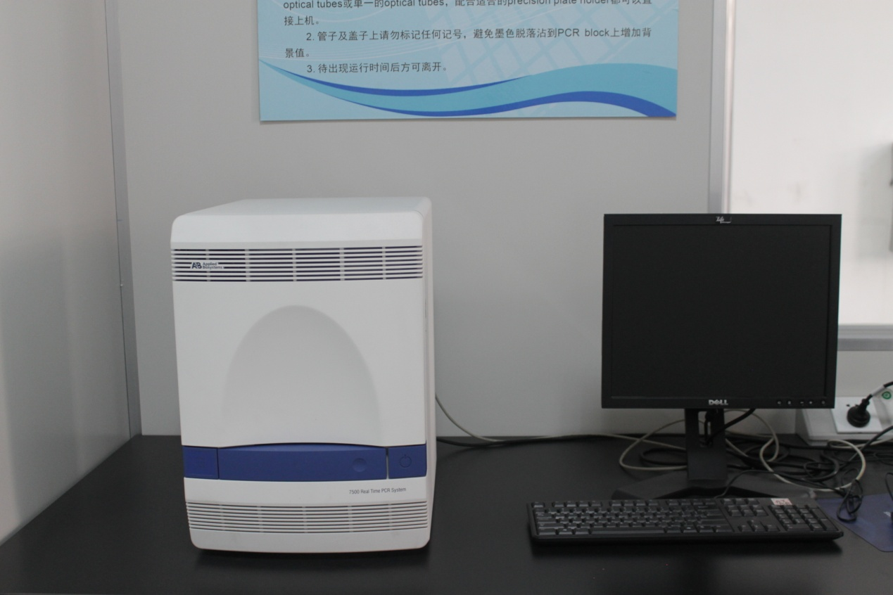
主要参数：
1.加热冷却方式：内置96孔半导体控温PCR模块；
2.温度范围：4℃-100℃；
3.样品系统适用：单管、8联管和96孔板；
4.装机时已校正的染料：FAM/SYBR Green、VIC/JOE、NED/TAMRA/Cy3、ROX/Texas Red和Cy5；
5.激发光源：卤钨灯，配备时间监测及自我诊断程序，滤光系统：五色光源滤光片结合荧光滤光片；
6.动力学范围：不少于9个log的线性动力学范围；
7.置信度：99.7%。
用途：
实时监测目的基因PCR扩增，通过对DNA定量检测研究基因表达、SNP分型、甲基化等多种功能。

Biacore X100 生物大分子相互作用分析仪

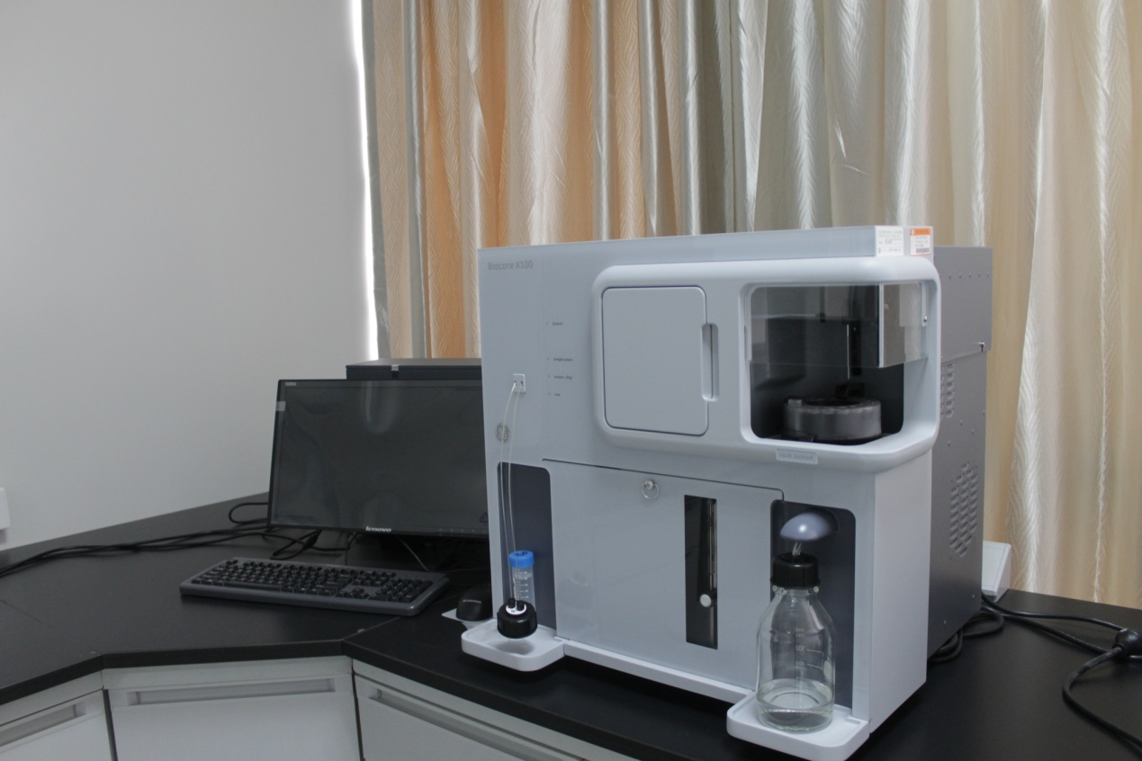
主要参数：
1.样品类型：从低分子量化合物到生物大分子如蛋白质、多肽、DNA、RNA、多糖、脂类分子以及细胞及病毒，含DMSO溶液， 血清及胞浆上清液；
2.结合速率常数（ka）范围：103-107 M-1s-1；
3.解离速率常数（kd）范围：10-5-10-1 s-1；
4.平衡亲和力（KD）：10-4-10-12 M；
5.分子量检测限制：100道尔顿；
6.检测折射率范围：1.33-1.40；
7.响应信号动态范围：1-70000 RU；
8.浓度分析模式：标准曲线法或CFCA法；
9.系统流速：1-100µL/min；
10.样品注射体积：5-90µL。
用途：
检测分子的亲和力、动力学、活性浓度、特异性等特征，可用于广泛的应用领域，包括结构-功能研究、途径分析、生物标记开发与确认、药靶识别与确认、分析开发，以及小分子相互作用分析、抗体分析。

ÄKTA™ pure蛋白纯化系统

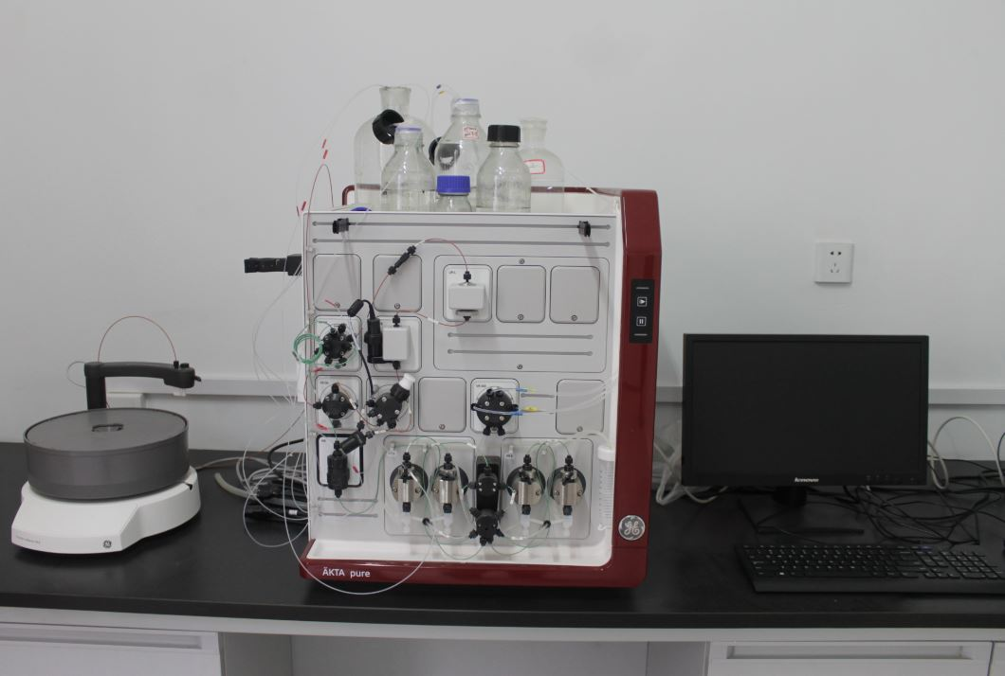

主要参数：
1.纯化量：蛋白纯化量微克级以至百毫克级；
2.流速：0.001–20mL/min，压力范围：0–20 MPa (200bar，2900 psi)；
3.紫外可见检测器的检测范围：-6 到 +6 AU，线性：±2%，在0–2 AU之间；
4.电导检测器的检测范围：0.01 mS/cm–999.99 mS/cm，电导精确度：±0.01mS/cm；
5.温度检测器的检测范围：0–99℃，温度准确度：± 1.5℃，在4℃–45℃ 之间；
6.混合器的混合腔体积：1.4mL。
用途：
快速纯化从微克到克水平的蛋白、肽和核酸等目标产物。

Amersham Imager600 自动化学发光凝胶成像
分析仪

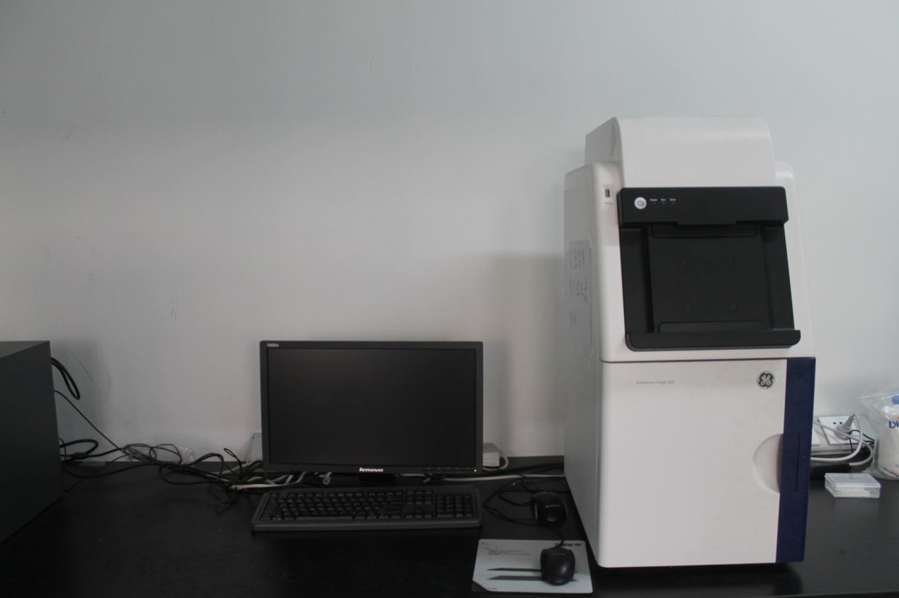

主要参数：
1.专用于化学发光与可见光成像，支持印迹膜、蛋白胶等样品类型；
2.CCD制冷温度：绝对可控温度-25℃，波动范围±0.1℃；
3.像素：2048×1472，3.2M像素；图片分辨率，最大3072×2048，6.3M像素；
4.图像捕获模式：自动及手动；
5.曝光时间可任意设定，1/100秒-30小时；
6.图像输出格式：tif，jpg等多种格式。
用途：
该仪器用于凝胶和膜中蛋白质与DNA样品的数字图像的检测和分析。检测范围包括：化学发光、荧光(紫外、红、绿、蓝)和白光成像。可以半自动曝光（在半自动曝光模式下，进行预曝光，然后自由选择感兴趣条带区域，进行精细曝光）。

FACSVerse型流式细胞仪

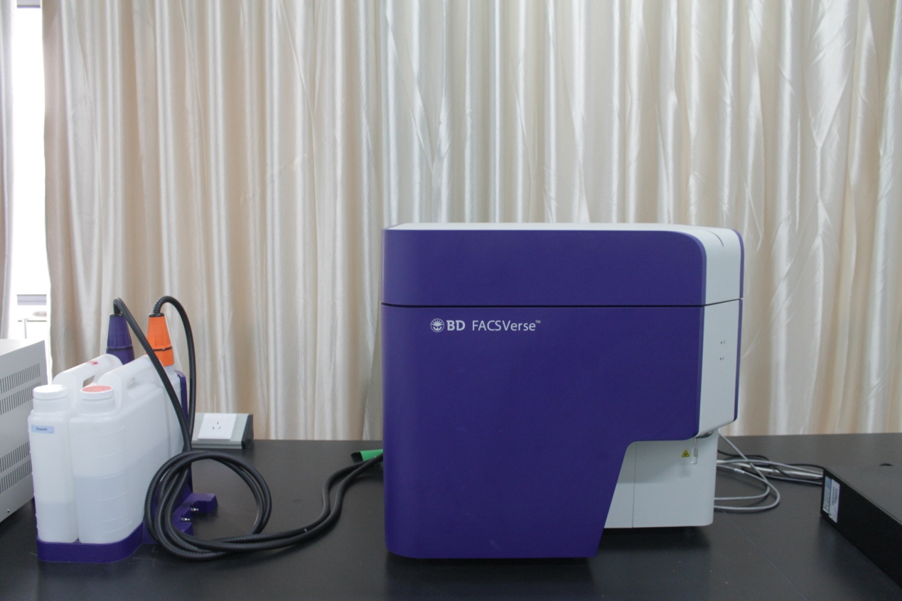

主要参数：
1.3激光8色配置；
2.采用真空驱动的液流系统；
3.荧光检测灵敏度：FITC<100MESF、PE<50MESF；
荧光分辨率：CV<3%；
分析速度：10000个细胞/秒。
用途：
流式细胞仪结合定量荧光细胞化学方法，单克隆抗体和免疫荧光染色原理和技术，对快速流动液体中的单细胞的多种参数进行细胞定性和定量分析以及细胞分选纯化。应用于细胞周期和DNA倍体分析、凋亡检测、细胞免疫表型分析、细胞因子的测定等方面。

Vi-CELL XR细胞存活率计数分析仪

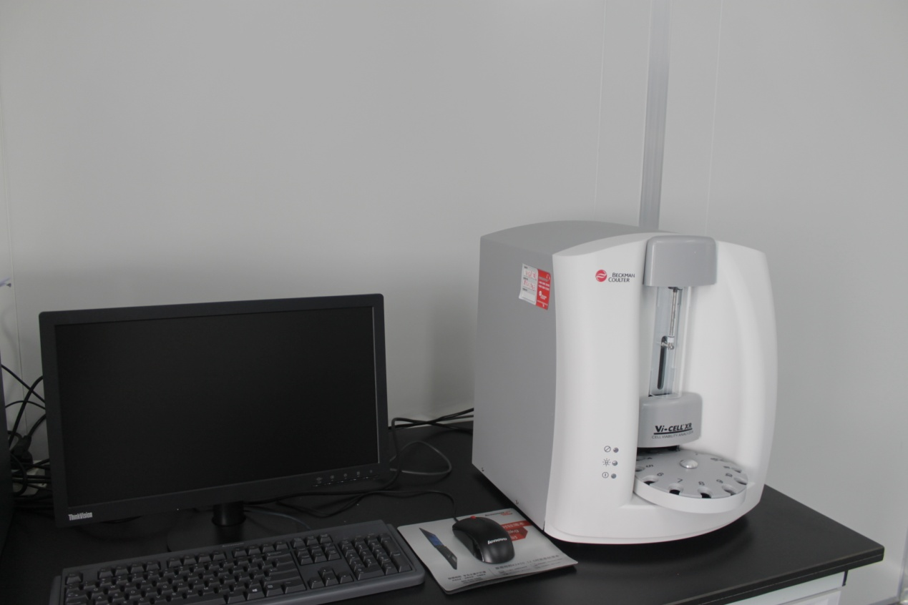
主要参数：
1.细胞存活率：0%-100%；
2.细胞尺寸：5-70µm / 2-70µm；
3.细胞直径：2mm-70mm；
4.可测细胞浓度范围：50,000-10,000,000个细胞/mL。
用途：
测定细胞存活率、总细胞数、存活细胞数、总细胞浓度、存活细胞浓度、细胞的直径及分布、细胞的平均直径、细胞圆度及分布、细胞平均圆度、细胞的生长速度、细胞倍增时间、细胞生长曲线，进行实时细胞凋亡检测、细胞周期检测。

AU480全自动生化分析仪

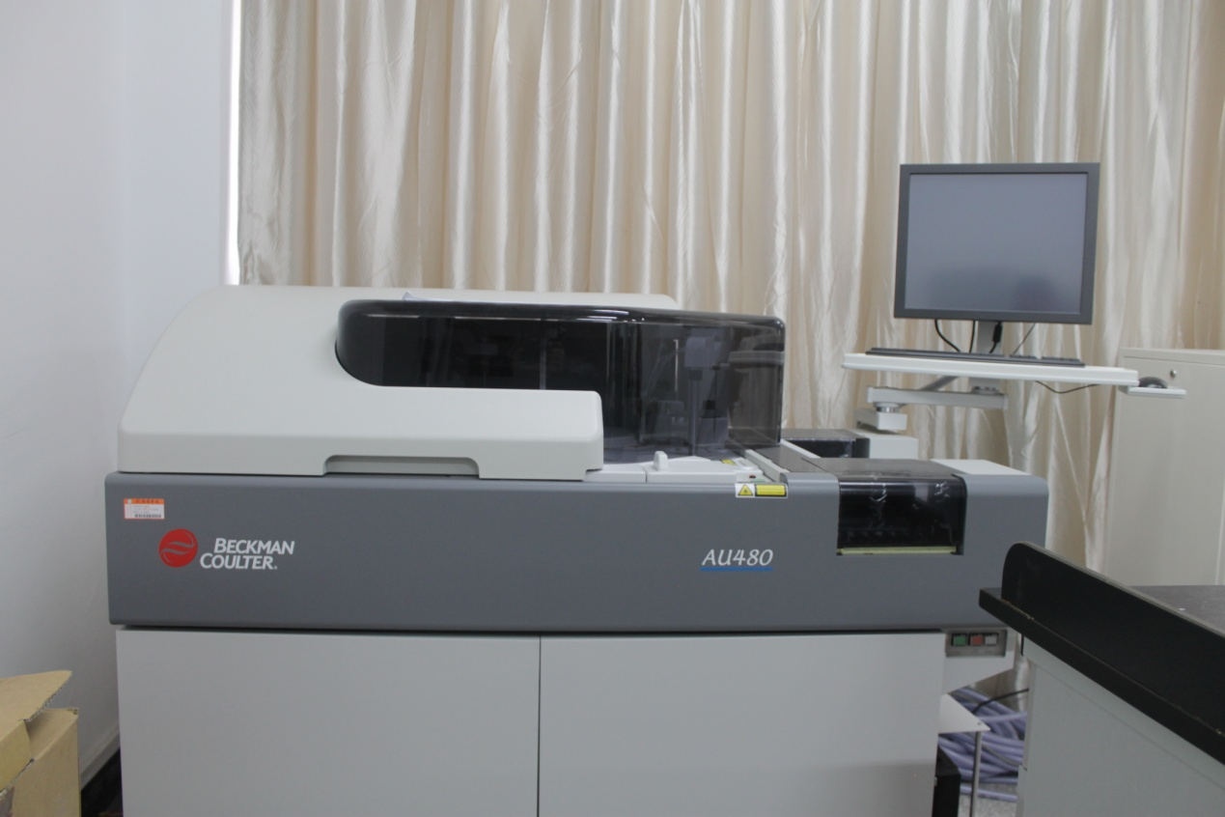
主要参数：
1.测试速度≥400测试/小时；
2.样品种类：血清，血浆，尿液，脑脊液或其他标本；
3.波长范围：340-800nm；
4.吸光度线性范围：0-3.0ABS；
5.常规样品位：≥70个，急诊样品位≥18个；
6.样本装载：多规格原试管或样品杯可混合使用；
7.具备急诊随机插入测定功能，最快结果报告时间≤8min；
8.分析项目：每份样本可同时测定项目≥56项；
9.反应总体积须≤120µL /项目；
10.样品量：1-25µL/项目。
用途：
根据光电比色原理来测量体液中某种特定化学成分。

XS-500i血细胞分析仪

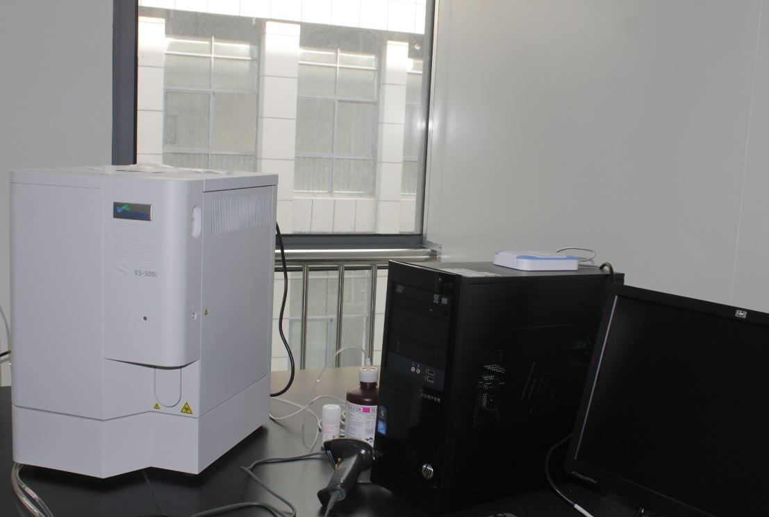
主要参数：
1.光源：半导体激光；
2.采用基于DNA/RNA分析的专利——核酸荧光染色技术进行细胞识别；
3.分析样本量：20µL；
4.随机分析模式：CBC模式或CBC+DIFF模式；
5.检测项目包括WBC，RBC，HGB，HCT，MCV，MCH，MCHC，PLT，NEUT %，LYMPH %，MONO %，EO %，BASO %，NEUT #，LYMPH #，MONO #，EO #，BASO #，RDW-SD，RDW-CV，PDW*，MPV，PCT*，P-LCR*。
用途：
对血液样品进行全自动定量分析，且对白细胞做五分类的详细分析。

CryoStar NX50冰冻切片机

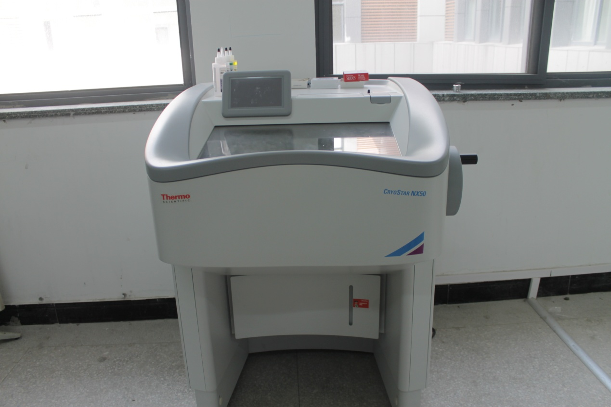

主要参数：
1.切片厚度：0.5-100µm；
2.修片厚度：5-500µm；
3.内置高度调节；
4.真空展片；
5.刀架水平行程：48mm；
6.19个速冻台；
7.刀架主动制冷。
用途：
可满足日常临床实验室的需求，提供较好的切片质量。

ELAN 2液氮发生器

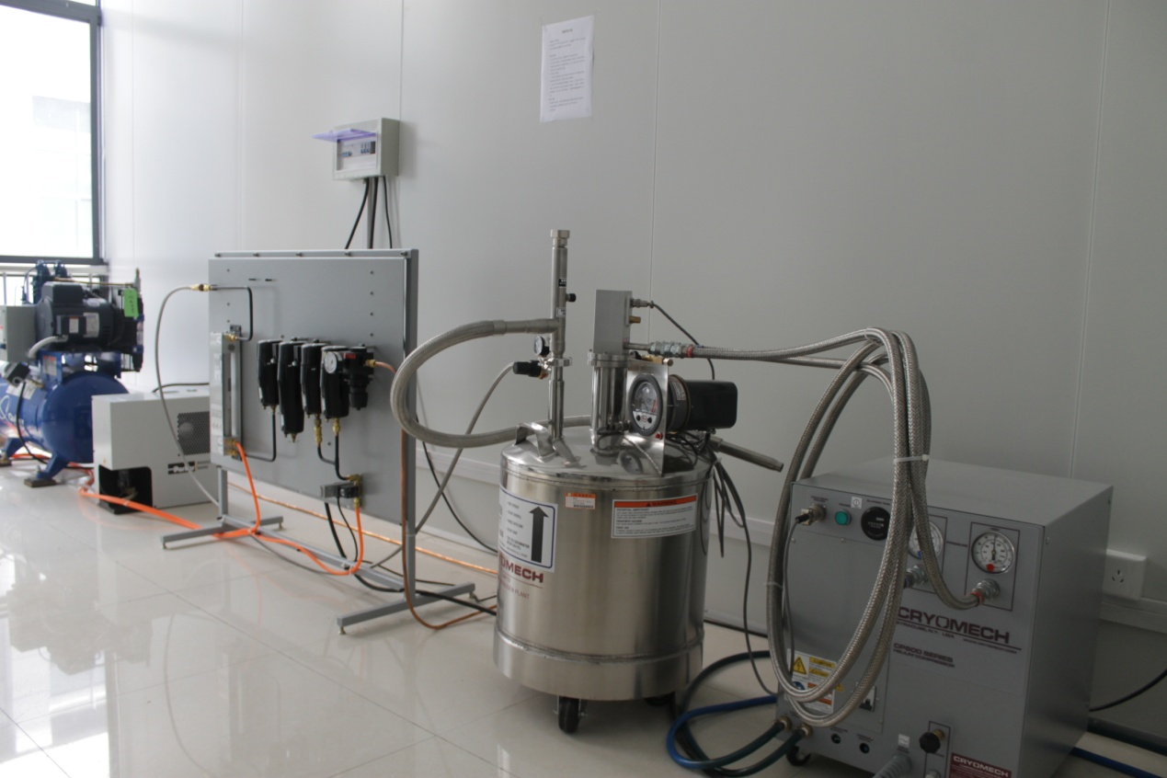

主要参数：
1.液氮纯度：98%；
2.制液氮能力：10 升/天；
3.液氮临时储罐容量：35升。
用途：
设备能够从空气中直接制取液氮，用于生物样本的长期冻存。

Optima Max-XP超速冷冻离心机

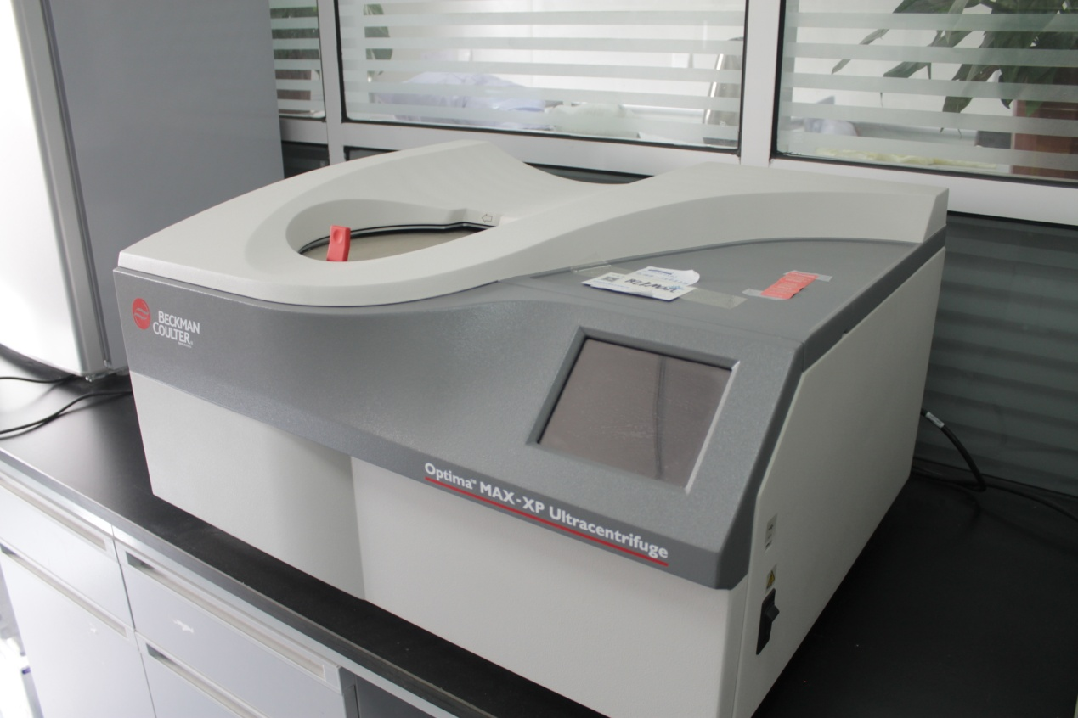

主要参数：
1.最大转速：150000转/分钟，最大离心力：大于1,003,000xg；
2.设定温度范围0至40℃，1℃步进；利用热敏电阻和红外，温度准确度为±2.0℃；
3.真空度具体数值显示，最低可达1micron；
4.包含多种设计的离心管可提高离心的效率和应用的多样性，例如锥形管（可浓缩沉淀）；快封管（避免样品污染）；高离心力管(实现少量样品在高离心效率下的沉淀)；指封管(易密封，便于使用)；
5.配置定角转头、水平转头、近垂直转头，定角转头最大容量≥6 x 32.4ml，近垂直转头的最大容量≥8 x 8ml。
用途：
该设备用途满足科研需求，可以完成各种核酸、蛋白及细胞的分离工作。

HA221-50-06型CO₂超临界萃取仪

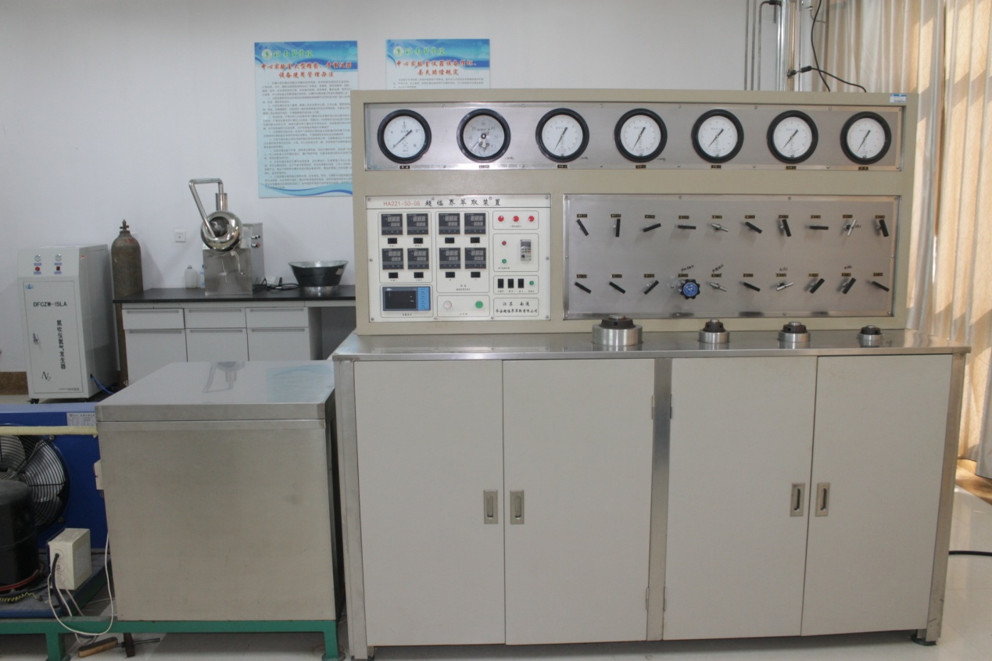

主要参数：
1.该装置由CO₂气瓶、制冷系统、温度控显系统、压力控显系统、安全保护装置、携带剂罐、净化器、混合器、热交换器、储罐、流量分别为50L/h和4L/h的双柱塞泵、5L/50MPa、1L/50MPa萃取缸、2L/30MPa、1L/30MPa分离器、精馏柱、电控柜、闸门、管件及柜架等组成；
2.最高萃取压力为50MPa，萃取缸两个容积5L和1L，萃取温度常温到75℃，最大流量50L/h。
用途：
超临界流体萃取广泛应用于医药、食品、化妆品、香料、化工等行业有效成分的提取，特别适用于脂溶性、高沸点、热敏性物质的提取，同时也适用于不同组分的精细分离。

LABCONCO冷冻离心浓缩干燥系统

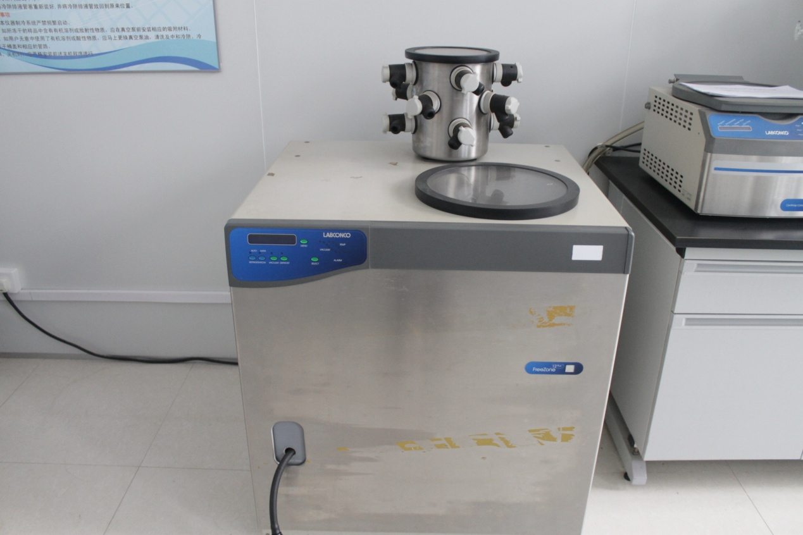

主要参数：
1.冻干系统由主机、冷阱、真空泵、冻干瓶及离心浓缩仪组成；
2.冷阱温度为-50℃/-84℃，电热式除霜；
3.制冷功率1/3hp，最大除水量2L/24hr，最大制冰量4.5L，配有80mL、150mL、180mL的冻干瓶。
用途：
用于从生物与分析样品中快速蒸发与浓缩溶液，可用于获得可长时期保存的生物材料，例如微生物培养、酶、血液与药品，也可用于化学分析中得到干燥态的样品。

FD8-3冷冻干燥机

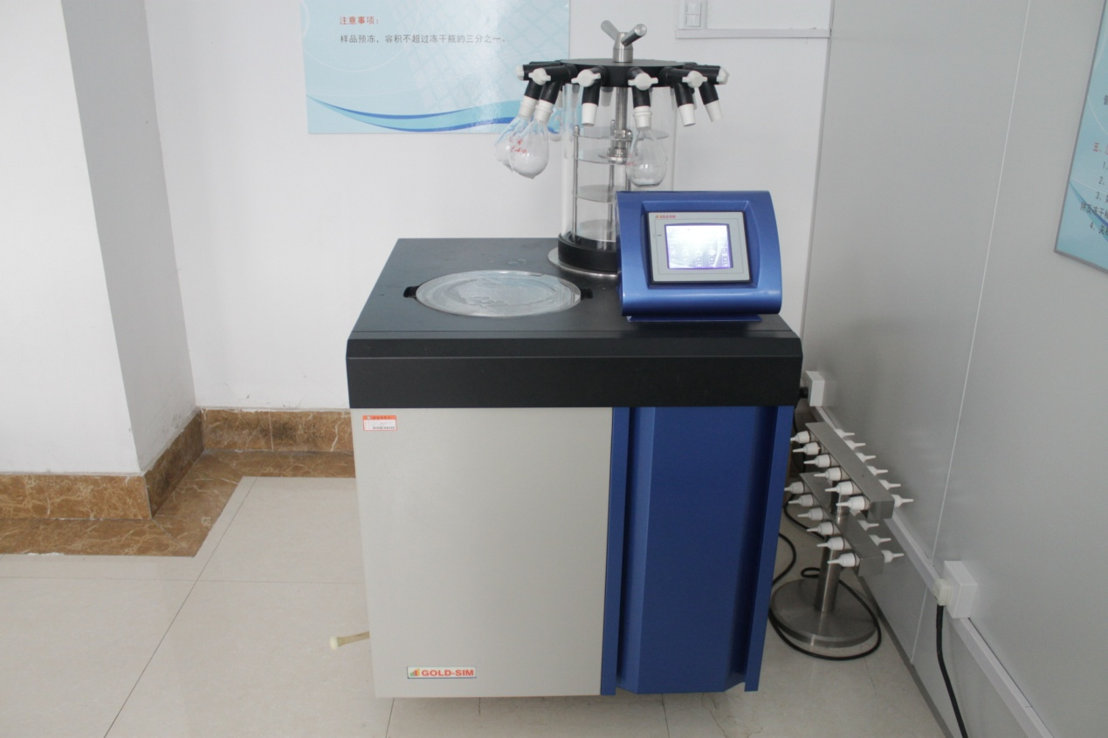

主要参数：
1.冷阱温度为-86℃；
2.冷阱最大凝冰量为3L。
用途：
经真空冷冻干燥处理的物品易于长期保存，加水后能恢复到冻干前的状态并保持原有的生化特性，对热敏性物质如抗生素、疫苗、血液制品、酶激素及其他生物组织，冻干技术非常适用，广泛应用于医学、制药、生物研究、化工和食品等领域。

GLP-5+TN500提取浓缩喷雾干燥系统

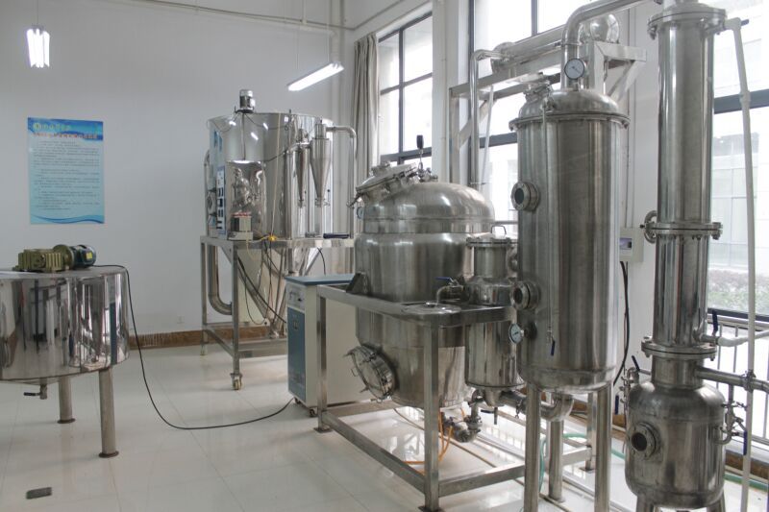

提取浓缩机组主要参数：
1.设备组成：0.5m3静态提取罐、0.3m2冷凝器、0.25m2冷却器、油水分离器、过滤器及内部连接管阀，WZ200单效外循环蒸发器，不锈钢支架；
2.提取罐全容积为0.6m3，加热面积为2m2，罐内设计压力为常压，夹套设计压力为0.09Mpa；0.5立方储罐带搅拌；
3.外循环加热器采用列管式换热器形式，管程设计压力为0.08MPa，壳程设计压力为0.095Mpa。
用途：
适用于中草药及多种植物的有效成分提取、浓缩，可实现溶剂回收及芳香油收集。
高速离心喷雾干燥机主要参数：
1.雾化器：最高转速33250转/分；驱动电机功率370w；最大供液量：10kg/h；
2.恒流泵HL-3 流量60-10000ml/h，压力≥2kg/cm2。
用途：
适用于从悬乳液、溶液、乳液和糊状液体原料中生产粉状、颗粒状固体产品。

